北京理工大学计算机学院
《Android技术开发基础》课程设计模板
李治衡
1120223468
07112204
班级_________________学号___________________姓名______________

1 App的运行与开发环境
- 运行环境： 10.0以上版本Android的Android手机
- 部署方法： 虚拟机运行，手机上直接打开即可
- 开发环境： Android Studio Jellyfish | 2023.3.1
- 手写代码行数：手机端约3200行（Kotlin）

2 App功能说明：
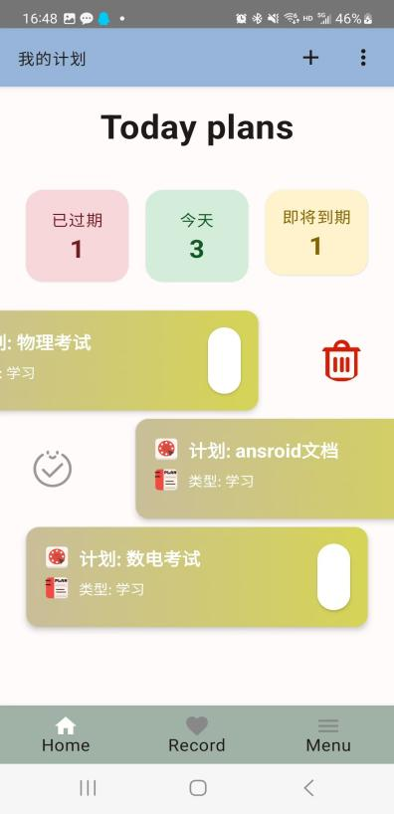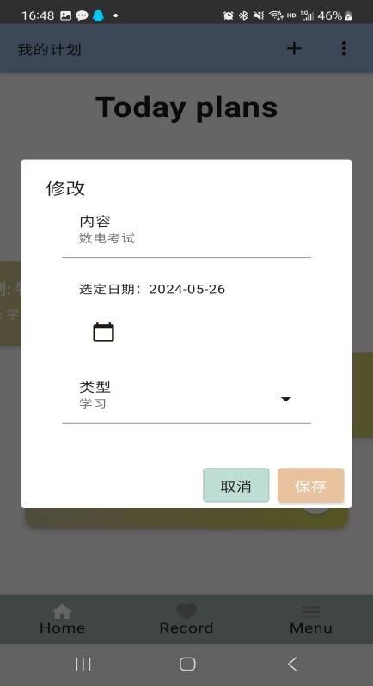
Home界面，显示今日计划，支持左滑右滑， 编辑界面可以编辑
点击可以删除对应时间。点击卡片本身可以 内容
进入编辑界面

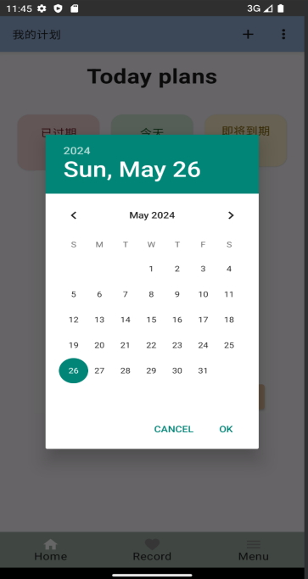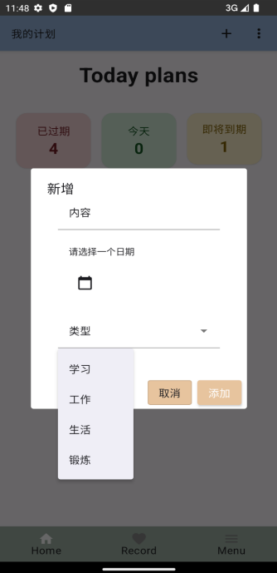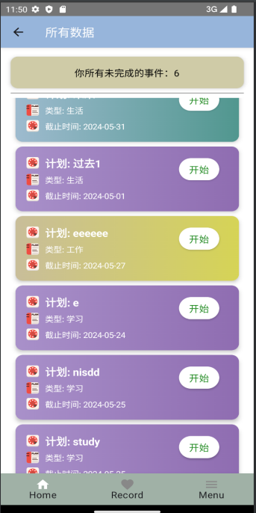

时间选择 新增事件 所有事件界面

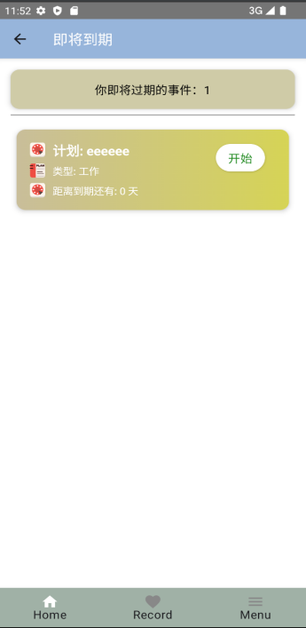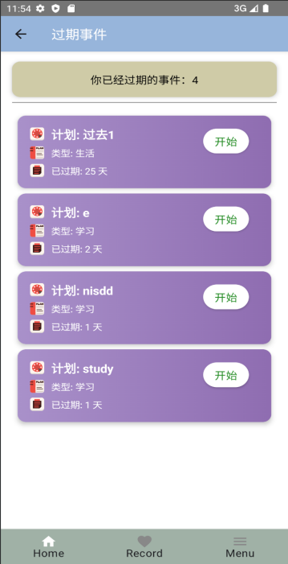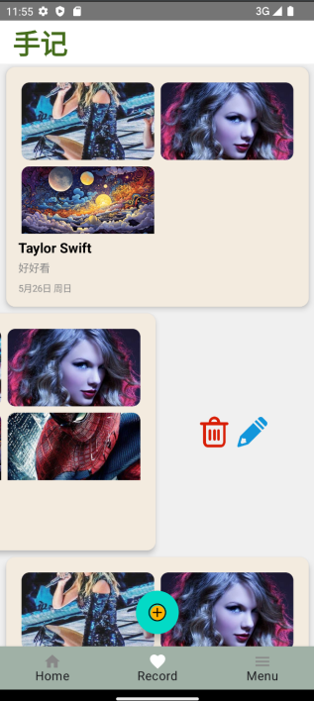

即将到期界面 过期事件界面 手记界面

可以左滑，出现删 除按钮和编辑按钮 按钮，点击编辑进入编辑界面

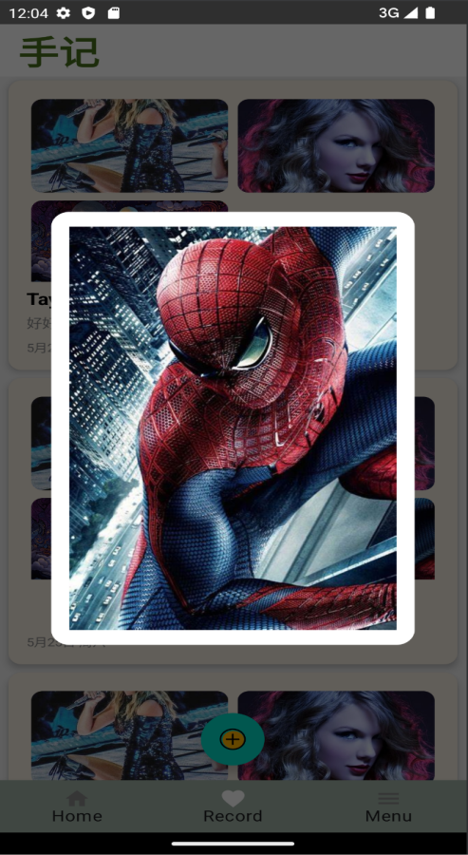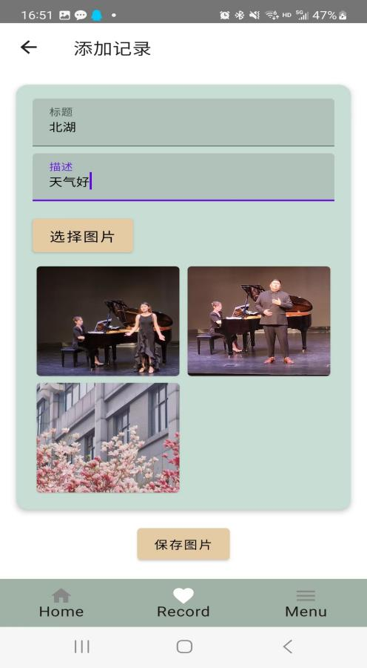

点击图片可以放大， 新增图片界面
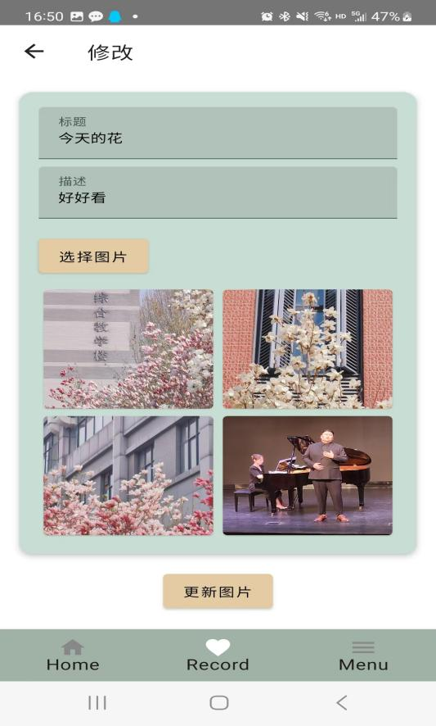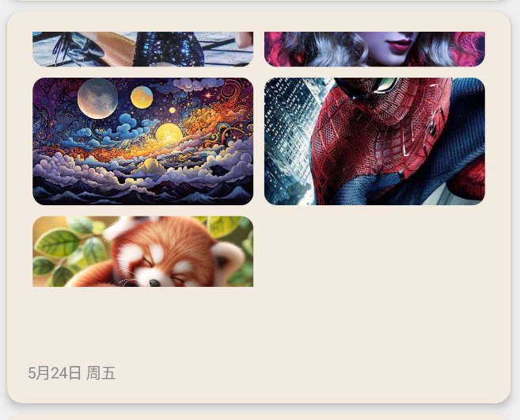
内部图片可以上下滑动查看
修改图片界面

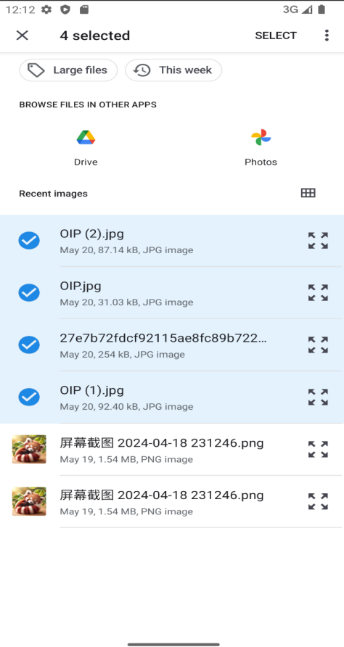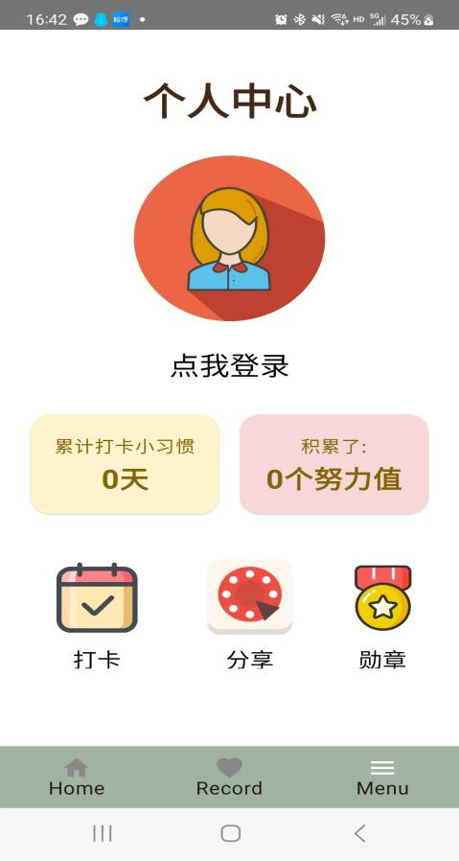
图片可以多选
个人中心界面
可以有用户登录，同时主页展示了你已经打卡的数量以及努力值

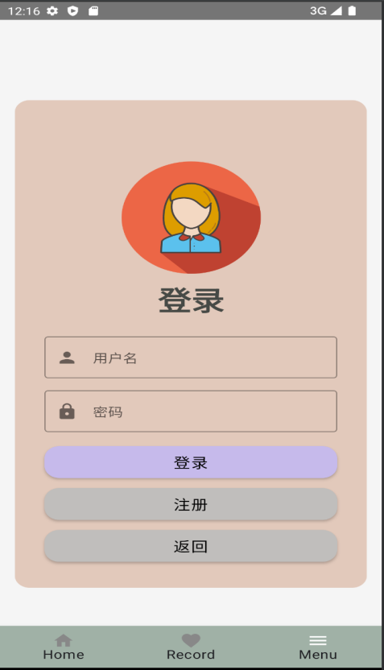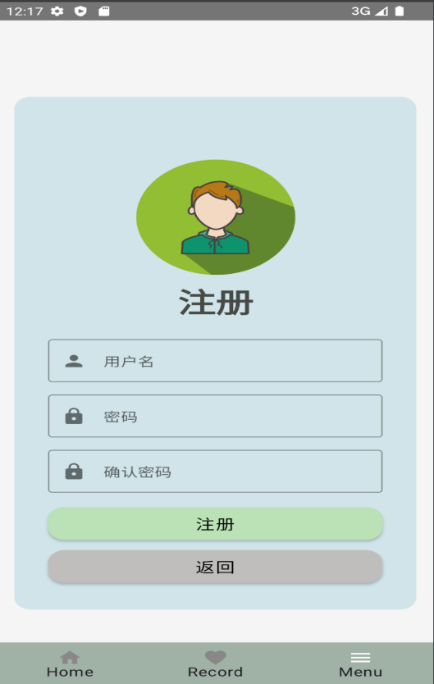
注册界面
登录界面

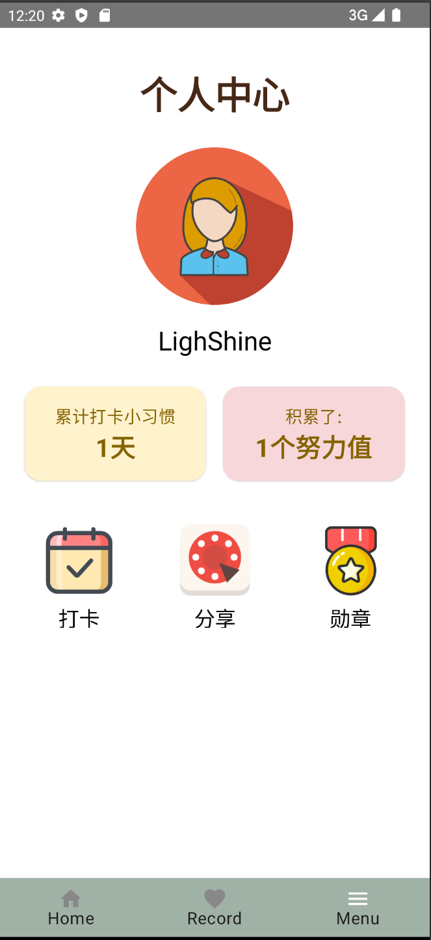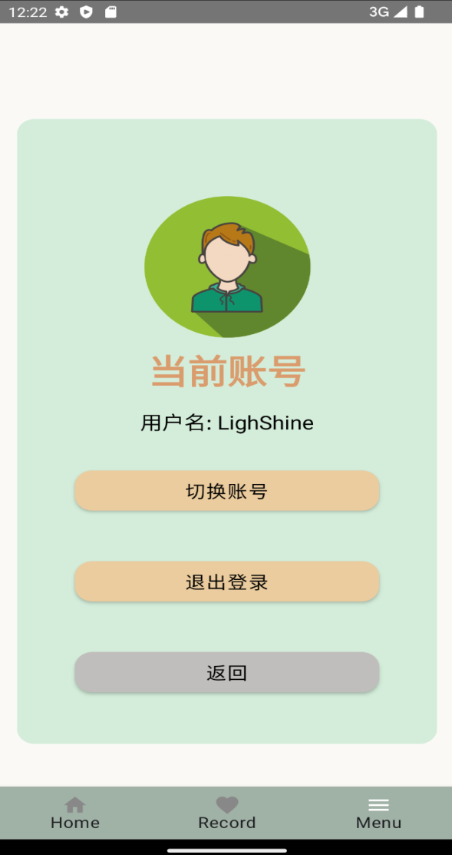
切换账号界面
登录后点我登陆变成了用户的用户名，同时打卡数也随着用户的不同而更新

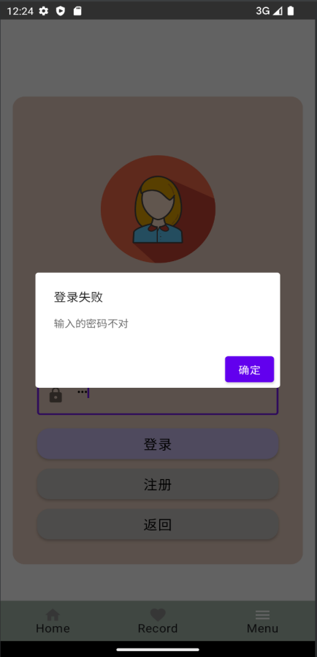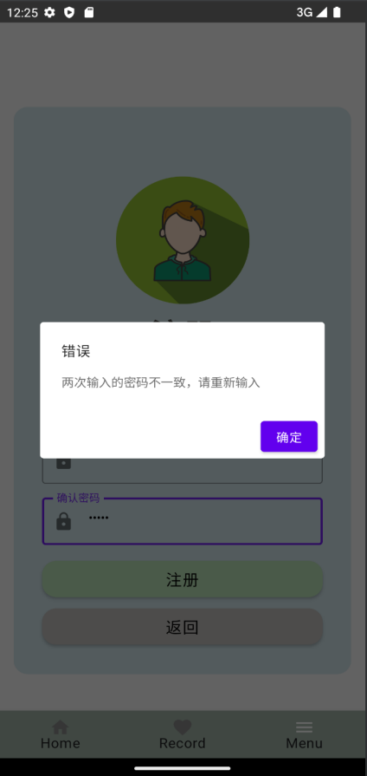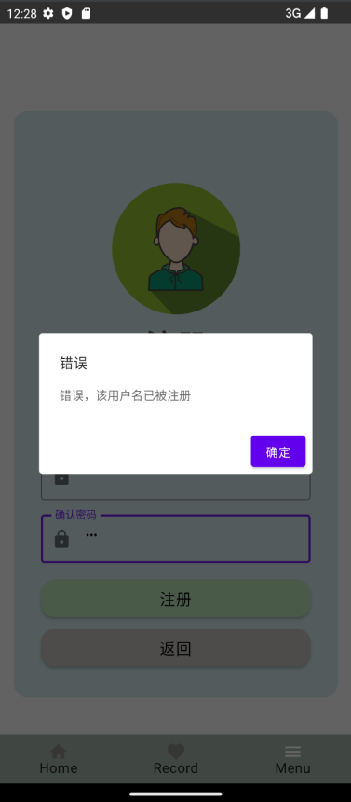
用户名重复时提示错误
注册时两次密码输入不一致
用户名对，密码不对，显示密码输入错误

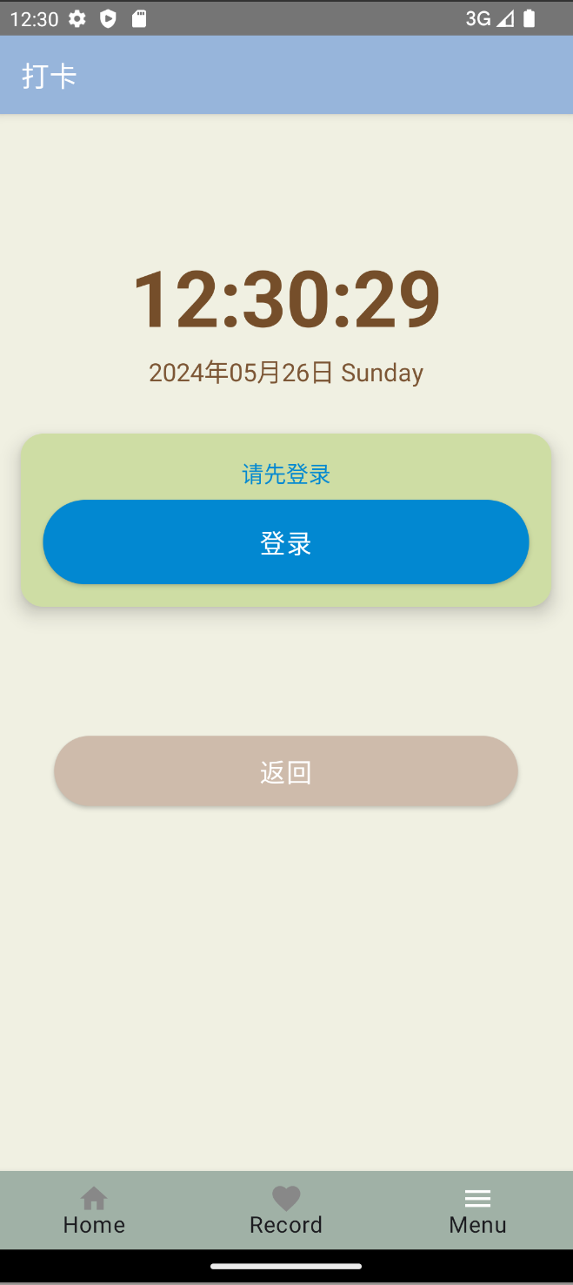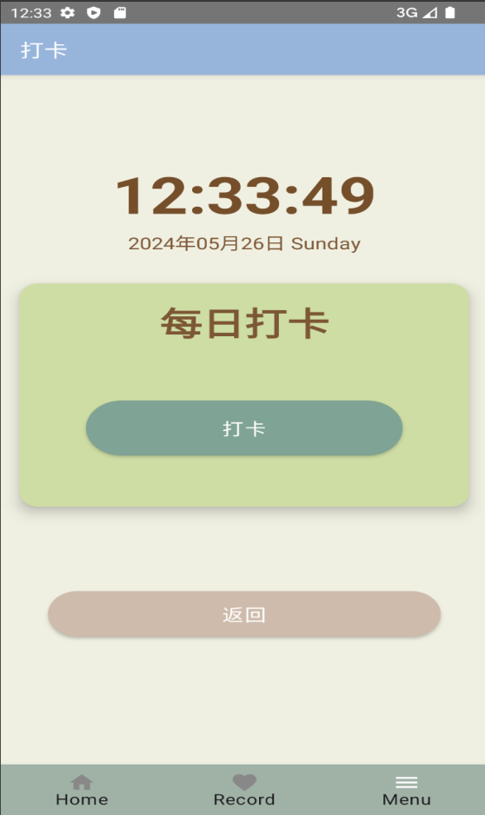
打卡界面
打卡界面，需要登录才能打卡

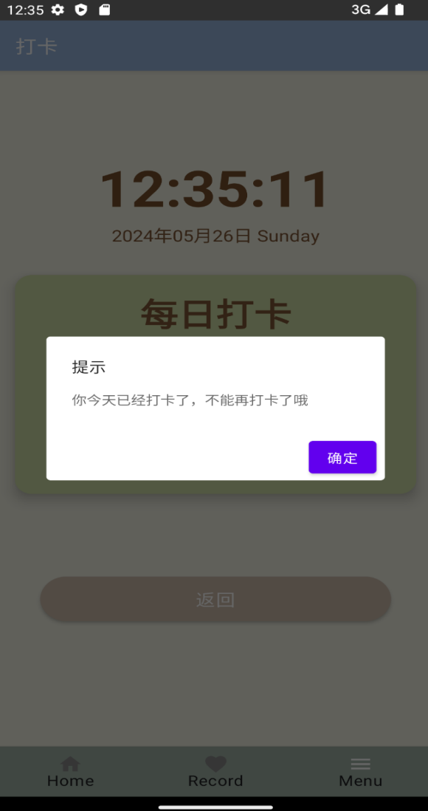
每天只能打卡一次

3 App架构设计及技术实现方案
- 对用到的算法的说明，简要介绍其算法步骤、时间空间复杂度等（可选）
1.数据绑定：通过viewmodel和stateFlow或LiveData实现数据与UI的绑定，通过hiltViewModel()实例化并绑定到UI组件。viewmodel负责从repository获取数据并进行处理，然后通过stateFlow或Livadata提供给UI层，同时viewmodel处理用户操作(如数据的插入更新，删除),并将这些操作传给Repository，同时刷新UI数据
2.状态管理：使用’remember’ , ’mutableStateOf’ , ’produceState’以及’rememberCoroutineScope’管理compose中的状态
3.针对过期，即将到期，today的选择算法:在repository和Dao中实现数据库的查询，根据日期范围查询事件数据，在viewmodel中根据当前日期选择所要查询的事件。同时日期的比较需要格式化。viewmodel介于UI和数据层之间，确保了数据的持久性和正常管理
4.将多个图片存入数据库中:使用Gson和TypeConverter在数据库中存储和读取List<String>
5.用户登录界面检查密码和用户名:在viewmodel中创建一个方法checkUsernameExists用于检查用户名是否存在，如果存在检查对应密码是否匹配，不存在就进入注册界面。

（2）程序架构设计及技术实现方案
- App中设计了哪几个类，类之间有何关系：继承、组合、实现某接口……
APP使用了google标准APP的架构。
一共29个类
A.我设计了三个数据库，分别是image_room,data_room,user_room。Image_room，用于存储图片标题，内容，以及Base64编码的图片数据列表，还有图片存储时的时间。data_room存储了添加时间的内容，截止时间和种类。User_room存储了用户的用户名还有密码。这三个数据库都存在相应的dao接口，MyImagesDao,MyDataDao,UserDao；都存在相应的repository。包括ImageRepository,MyDataRepository,UserRepository，它们共同构成了这个app的数据存取层。
B.分别为这三个数据库的database,dao,repository使用了hilt module,配置了hilt以实现依赖注入。
C.将repository注入到viewmodel中，实现了CRUD。分别为三个数据库实现了三个viewmodel。分别为MainViewmodel,AuthViewModel,MyImagesModel,存取了数据，同时实现了CRUD,委托repository实现，通过协程实现后台异步访问数据库。
D.接下来就是表示层，就是界面screen。主要有5个界面。
首先是一个底部导航栏，BottomMenuScreen,它将另外三个界面,Home,Menu,Record连接起来。用户登录界面定义在Menu里面。
Home界面就是事件管理界面。它的主页面是今天事件页面，包括一个顶部导航栏，事件提醒，以及今日待完成事件。顶部导航栏有添加，更多的ico。，点击添加进入AddNewDataDialog，用于添加事件。更多icon可以展开出所有事件，已过期，即将到期，分别对应AllDataView,PastDataView,FutureDataView。
点击对应的card可以进入EditDataDiglog,编辑内容。
Record界面就是记录生活界面。主页面MainScreen,展示图片内容，下面有一个add icon，点击进入AddScrren界面，添加图片内容。左滑卡片会出现删除图标和编辑图标，点击编辑图标进入EditScreen
Menu界面，用户界面。用于展示个人信息。点击点我登录就可以进入Load界面，点击打卡icon就可以进入打卡界面punchInScreen.
Load界面，用户登录界面。包含有LoginScreen,登录界面；RegisterScreen,注册界面;SwitchAccoutScreen,切换账号界面。
- Converters和ConverImages类，用于将图片信息转化为字符串集合。
- SharedPreferencesHelper类：管理用户数据的单例类，用于保存，获取和操作与用户相关的数据。
这些类之间有组合关系，依赖关系等
- 你将这些类划分成了多少个包？
我划分了7个包。Room_data，用于保存数据的CRUD；Image_data,图片的CRUD；user_Image,用户的CRUD；repository：用于实现这些CRUD；viewmodel：用于保存viewmodel。View:用于保存界面的composable函数；module：实现hilt的依赖注入；
- 组件化开发：App引用了哪些第三方组件？你自己开发了哪些组件？组件之间的依赖关系是怎么样的？
引用的第三方组件:
- composable函数：@composable注解用于定义可组合函数，这些函数用于构建界面。
- 布局和容器：
Box,Column,Row用于布局和排列子组件，垂直或水平排列子组件
Scaffold:用于实现基础布局结构，包括顶部应用栏，底部导航栏，浮动操作按钮等
lazyColumn和lazyverticalGrid:用于懒加载的列表和网格布局。实现垂直滚动的组件，可以显示大量的数据项。
- 输入组件：
outlinedTextField:用于文本输入。
Button,IconButton和DropdownMenu：用于各种交互操作
- Image和icon：用于显示图像和图标
AlertDialog和Dialog:用于显示对话框
- 状态管理：
Remember和mutableStateOf：用于管理组件内部状态
- 动画和手势：
pointInput和detectHorizontalDragGestures：用于检测水平拖动手势
- Navgation：
处理导航，包含有NavController,管理导航的状态和导航操作；NavHost，定义导航主机和起始目的地；composable,用于定义具体的屏幕和路由。
- Hilt:
依赖注入，hiltViewModel:用于在compose中获取hilt提供的ViewModel实例
- 协程:
rememberCoroutineDcope和viewmodelScope.launch,用于在compose和viewmodel中启动协程，进行异步操作
- room:
抽象层来简化对SQLITE数据库的访问
- Flow:
处理异步数据流
- 引用了外界图标的svg文件,将其转化为drawable下的xml文件，用于对图标的美化
自己创建的组件:
创建了Converts和ConvertImages:用于图片数据转化为字符串集合
组件之间的依赖关系:
Compose UI层依赖于ViewModel来获取数据并更新UI
推荐使用UML类图、包图和组件图描述你的程序架构。

view
Punch_in
register
login
menu
Switch_account
navhost
Main_screen
Edit_screen
addscreen
HomeNavigator
Past_data_view
Future_data_view
All_dataview
homeview
Userviewmodel
Imageviewmodel
mydataviewmodel
userrepisitory
imagerepository
mydatarepository

ImageCRUD
userCRUD
mydataCRUD

4 技术亮点、技术难点及其解决方案
- 与其他类似的App相比，你这个App有哪些与众不同之处？
一般的事件提醒管理APP只有对事件的处理，而我的APP添加了记录生活的功能，让这个APP更丰富，也让用户在实现自己计划的同时也能够记录自己当天的收获或是值得收藏的瞬间。同时这个APP还增添了打卡功能，以此来让用户获得成就感。
- 你这个App中，你认为最得意的地方在哪里？
- 运用了外部组件，使得界面更加美观，代码更简洁清晰
- 对于事件的每一个card，可以有左滑和右化的操作来对事件进行处理，右滑出现删除按钮，左滑出现完成按钮，点击就可以将其删除。
- 我在开发过程对实现了所有事件，已过期事件，即将到期事件的分离，设置了截至日期的显示以及已过期天数的显示，还有剩余天数的显示。在主页中实现了对今日事件数目的展示，即将到期事件数目的展示，以及已过期事件数目的展示，并实时动态更新。
- 事件的crad可以点击进入编辑界面，并且针对与不同时间的事件，设置了不同的颜色，以此来显示重要性。
- 对于图片的选择可以是多张，并且显示在主页中使用的是lazyverticalGrid，可以滚动显示多张照片，使得主页更加简洁美观。
- 点击图片可以进行放大，同时有对发表时间的选择，最先发布的在最上方，按时间顺序排列。
- 用户登录界面首先对用户名进行检查，如果存在输入密码，输入不对就出现提示框来提示，如果不存在就进入注册界面，注册要求用户名不能相同和密码不能两个密码不一样，否则出现提示框提示。最后登录成功的话主页的点我登陆这个字会变成用户名。
- 打卡界面的时间可以动态的显示，并且限制了每天只能打卡一次。并且打卡关联了用户，用户不同打卡天数也有所不同。
- 你开发这个程序中遇到了哪些具体困难，又是如何解决的？
- 首先是在修改一份内容后需要让所有界面的都立即同步更新，一开始我是需要切换界面才能够实现更新，而不是立刻同步。解决方法:在view mode中没新增加一个数据或者是更新数据，都要再实现一个更新操作。同时使用了Flow和StateFlow，分别用于异步数据流和状态管理，以便在数据发生变化时自动通知观察者（如 Compose UI）。
- 日期的比较。在获取今日计划，即将到期事件和过期事件时，不可避免的会与当前时间进行比较，一开始我无法进行比较。解决方法:格式化时间，在输入和存储时都使用标准形式。
- 多个图片的选择。一开始我只能够选择一张照片而不能够选择多张。解决方法：数据库中对照片的存储改为了List<String>,同时更新了相应的转化，将Base64编码的字符串转化为Bitmap，便于在ui中显示。同时在存储时我遇到了数据过大的问题，对此是将图片压缩的更小。
- 在编辑时是在之前基础上编辑的。一开始我之前的数据都为空，而不是在原有数据的基础上进行编辑。解决方法：通过ImageId获取相应的图片信息，并初始化状态变量在进入编辑界面时。
- 在登录成功后外面的点我登录自动变化为用户名。一开始是没有任何变化的。解决方法:
A.SharedPreferences保存用户名,在登录成功后，将用户名保存到 SharedPreferences 中，以便应用重新启动时仍然可以访问。
B.ViewModel观察SharedPreferences中的用户名:ViewModel 通过 LiveData 或 StateFlow 观察用户名的变化，并将其提供给 Composable 界面。
C.composable界面观察viewmodel:Composable 界面观察 ViewModel 中的用户名 LiveData 或 StateFlow，并根据用户名的值更新界面。
6. 打卡时打卡天数是依赖于用户的。用户不同打卡天数不同，同时能够保存用户的打卡天数。解决方法:a.SharedPerences中存储用户相关信息：在SharedPerences中，每个用户的打卡信息是通过用户名作为键前缀来存储的。b.sharedPreferencesHelper类实现打卡信息的存取。该类提供了一些方法，用于存取特定用户的打卡天数、努力点数和最后一次打卡日期。c.viewmodel负责更新和读取打卡信息:在 viewmodel中，使用这些方法来更新和读取当前用户的打卡信息。
7. 时间的动态显示。解决方法:LaunchedEffect(Unit)启动一个协程，每秒更新一次currentTime的值.
- 尚未解决的问题
这个app的ImageDataBase和MyDataBase没有与用户相连，导致事件和图片是共享的，而没有随着用户的不同而不同。没有实现独立性

5 简要开发过程
5月10号 查找资料确定要使用的算法与数据结构，以及对界面的构思XX月XX号 完成系统设计
5月11号 进行导航功能开发
5月12号 完成主页面的设置
5月14号 完成了对相册访问添加照片功能
5月16日 完成了数据库的配置
5月17日 对照片功能进一步完善
5月19日 完成事件添加编辑删除功能
5月20日 完成计划管理部分的页面设计
5月22日 对个人主页开始编辑
5月23日 完成用户登录的界面
5月24日 对程序功能的进一步完善
5月25日 对程序UI界面的美化
5月26日 程序开发工作完毕，编写及整理文档

6 学习感悟及对本课程的建议（可选）
经过一个学期的理论与技术学习和亲自动手开发，你有何感悟？对本课程的教学有何建议？
感悟：经过一个学期的android开发学习，我对Android开发有了更深入的理解。我学会了compose编程，也学会了数据库的建立，访问，还有网络的访问。我进一步掌握了如何从0开始构建一个自己的安卓APP。对于安卓编程，我也学会了运用多个组件，彼此协调共同构建一个android app。但同时我知道我的android学习还存在许多不足，少了很多实践的经验，对一些知识的掌握还不牢固。完成课程设计是一个极具挑战性的过程。从项目规划到一步步完成项目。独立思考克服各种问题，也学会用AI来帮助自己完成开发进度。在完成项目的过程中，我遇到了很多的错误和挑战，经过了不断的尝试和debug。我也深刻认识到这种实际操作的经验远比单纯的理论学习更为深刻。
总的来说，这个学期的学习让我不仅获取了知识，更是培养了我实际动手解决问题的能力，提高了我的综合素养，而这些经验无疑将会成为我未来职业道路上宝贵的财富。
建议：可在课堂上加入一些讨论等，以便让同学更快的加深对知识的理解。可以多加一点基础知识的教导。

